



**本科学士毕业论文**

基于单片机的血氧心率检测系统的设计与实现

姓 名： 赵文月

学 号： 20141104765

院 系：计算机科学技术学院

年 级： 2015级

专 业：计算机科学与技术（嵌入式）

指导教师： 李红霞

基于单片机的血氧心率检测系统的设计与实现

计算机科学技术学院 2015级计算机科学与技术（嵌入式） 赵文月 20151104765

指导教师 李红霞

摘要 在日常生活中，心率和血氧浓度的指标对人们的身体健康有着重要的作用，心率指标和血氧浓度都有一个健康的范围要求，一旦我们不在这个范围内，我们的身体状况可能就存在安全隐患。所以本次设计的这款血氧心率检测系统可以在你的日常生活中随时帮你检测你的健康是否达标，不用每次去医院做检查。克服了高昂的医药费，突出了易操作，易携带等特点。所设计的心率血氧检测系统采用了MAX30100传感器，将心率血氧信号转化为计算机语言显示在LCD1602上随时检测，如果心率血氧值不在正常的范围会通过GSM模块发送短信提醒你，通过蜂鸣器报警。CPU则是选择了能够熟练操作的STC89C52单片机，通过按键调节相关参数的值，设置范围。在单片机硬件和软件算法完成后，将手指放在卡槽内获取心率血氧信号，进行多次测试，达到预期结果。

关键词 血氧心率采集；MAX30100传感器；GSM模块；LCD显示器；STC89C52单片机

**Design and Implementation of blood oxygen heart rate detection system based on single chip microcomputer**

School of computer science and technology 2015 computer science and technology (embedded) Zhao Wenyue 20151104765

Directed by Li Hongxia Professor

**Abstract** In daily life, the indicators of heart rate and blood oxygen concentration play an important role in people's physical health, both of which have a healthy range. Therefore, this blood oxygen heart rate detection system designed this time can help you check whether your health is up to the standard at any time in your daily life without going to the hospital for examination. It overcomes the high medical expenses and highlights the features of simple operation, low price and easy to carry. The designed heart rate and blood oxygen detection system adopts MAX30100 sensor, which converts the heart rate and blood oxygen signal into computer language and displays it on LCD1602 for detection at any time. If the heart rate and blood oxygen value is not in the normal range, it will send SMS to remind you through GSM module and alarm through buzzer. CPU is the choice of price friendly,powerful STC89C52 single-chip microcomputer, through the button to adjust the upper and lower limits of the heart rate, the setting range. After the completion of the MCU hardware and software algorithm, the finger was placed in the card slot to obtain the heart rate and blood oxygen signal, which was tested for many times and achieved the expected results.

**Keywords** blood oxygen heart rate collection；MAX30100 sensor；The GSM module；LCD display；STC89C52 single-chip microcomputer

目录

[概述 5](#_Toc13683)

[选题意义及依据 5](#_Toc7542)

[系统概要 6](#_Toc20986)

[1、 需求分析 7](#_Toc17914)

[1.1功能性需求 7](#_Toc28613)

[1.1.1硬件组成模块 7](#_Toc29102)

[1.1.2系统实现目标 7](#_Toc31749)

[1.2非功能性需求 7](#_Toc17152)

[2、 设计原理框图 8](#_Toc14715)

[3、 硬件系统 8](#_Toc15216)

[3.1主控模块 8](#_Toc28240)

[3.1.1 STC89C52单片机的主要特性 9](#_Toc12450)

[3.1.2 STC89C52单片机的工作模式 9](#_Toc2377)

[3.1.3 STC89C52单片机的引脚分类 10](#_Toc20271)

[3.2 LCD液晶屏显示模块 11](#_Toc16857)

[3.2.1 LCD显示原理 11](#_Toc16634)

[3.2.2 液晶显示与单片机的接口 12](#_Toc4524)

[3.3 GSM远程信息示警 12](#_Toc31494)

[3.4 血氧心率采集 13](#_Toc7067)

[3.4.1 运算放大器 13](#_Toc5921)

[3.5按键控制及蜂鸣器 15](#_Toc29482)

[4、 软件系统 15](#_Toc32750)

[4.1系统软件整体设计 15](#_Toc4346)

[4.2程序设计原理 17](#_Toc10752)

[5、 系统测试 17](#_Toc25563)

[5.1硬件测试 17](#_Toc11059)

[5.2软件测试 17](#_Toc11105)

[5.3测试结果 18](#_Toc18787)

[5.4遇到问题与解决办法 18](#_Toc28712)

[6、 结束语 19](#_Toc9257)

[参考文献 19](#_Toc20266)

[附录 20](#_Toc31055)

[附录A：系统源程序（核心部分） 20](#_Toc14547)

[附录B：基于单片机的血氧心率检测系统的完成实物图 28](#_Toc16923)

# 概述

## 选题意义及依据

血氧通常是指的动脉血的血氧饱和度，正常值应该在96-99%之间，如果你此时是在高原地区，血氧饱和度也可以有轻微的偏低，通常情况下，血氧饱和度降低，呼吸时会有障碍，做好进一步治疗。在这个血氧饱和度方面也设置了正常值范围，原理与心率相似。

心率是描述我们心跳周期的专业术语，是心脏跳动的频率，对人们的健康状况有很大作用。健康的成年人心率为每分钟60到100次，大部分人为每分钟60到80次，女性稍快；3岁以下的小孩子常在每分钟100次以上；年迈老人偏慢。按照这个调查结果，也对硬件的心率值设置了一个合理的范围控制。在这个合理的范围内，你的身体状况就是健康的，超出这个范围时，你的身体就出现了安全隐患，我们会有相应的设计来提醒你该去医院进行进一步治疗。在如今医院普及的社会，我们可以看到在医院就诊的时候，护士会给每个病人检查心跳频率，方法呢就是是用听诊器放在胸前，听一分钟的心跳数，但是大部分的就诊为了节省时间，都不会听够一分钟的，一般是测试10秒，然后乘以6，就作为一分钟的心跳数，这样做其实还是比较浪费时间浪费精力的，而且也不够准确，所以现在为了提高心率的准确性和速度，我国也研发了很多心率测试仪，在医学上已经受到了广泛的使用，从而也开辟了一条新的诊断方法。

血氧心率携带有丰富的人体健康信息，是反映人们健康状况的重要生理指标。在很早以前古人也会用把脉等传统方法来获取人的心跳搏动等信号。但由于中医是靠把脉获取人们的心率信息，虽然这种方法具有简便、无痛的特点易为患者接受，然而在长期的治疗中也会出现一些问题，那就是不够准确。

随着科技的力量不断强大起来，越来越高端的电子设备出现，相比古老的方法，结果也更准确，人们也越来越依靠这种电子设备。

## 系统概要

本次设计的血氧心率检测系统共有六大模块，STC89C52模块，MAX30100模块，GSM模块，LCD模块，蜂鸣器模块，按键控制模块。根据生活经验和人体健康参数的调查，主要实现的功能有以下几点：

1. 能够实现通过驱动MAX30100传感器获取血氧值和心率信号的采集并且可以在LED上实时显示。
2. 实现当血氧和心率值等参数超限时通过蜂鸣器报警功能。

3、GSM短信提醒，当心率脉搏异常时，以短信的形式提醒你，这里采用的是移动或联通的信号。

4、构建单片机最小工作电路，作为本系统的中央处理单元，负责系统参数的采集与处理、执行部件的控制等。

核心就是通过传感器接收心率血氧参数转化为电信号，以这个作为转换条件，加以放大采集到的信号，再通过电路和组件的配合，将信号通过单片机传到LED液晶显示屏上，可以清楚看到自己的血氧心率参数，这就是本次系统设计的主要功能，其中还含有多种复杂的电路和算法，会在相应的模块部分做出详细的讲解。

设计意义

现在人们的生活水平不断提高，人们越来越重视自己的身体健康，开始实时监测自己的健康指数，传统的血氧检测仪采用的测量方法是二波长透射光，对于正在运动的状态，有很大的漏洞。该文基于51系列单片机和传感器研制的心率血氧检测系统，能够随时监测到自己的血氧心率信号，实用性很高。

血氧和心率对我们来说很重要，血氧饱和度是也反映了人们血液中的含氧量，在人体的血液中以氧合血氧蛋白的方式为人们提供能量，反映了健康的血液循环系统。对血氧信号的实施监测，能够帮助医生给病人提供很好的治疗保障。

总而言之，综上所述本系统设计的意义就是可以让人们平时就可以看到自己的健康参数值，对自己的健康指数有一个实施检测的过程，在就医时可以给医生提供有利的信息，为以后的治疗提供良好的铺垫。

# 需求分析

## 1.1功能性需求

在功能性方面，首先我们要先确定我们开发的基本环境，开发所需要用到的器材，设计的系统能够实现什么功能以及工作的流程，确定所设计的系统能够在基本的开发环境下成功运行。对系统开发的功能进行一个清晰的、明确的、完整的、具体的分析，来达到我们的开发需求。在设计本次系统前，对血氧心率等方面的知识和一些相关的设备进行了调研，充分了解了这个方面的知识，并根据各个设备具有的功能，取其精华去其糟粕，进行了一个全面的设计，为本系统设计了五大模块，独立存在，同时如何实现。

### 1.1.1硬件组成模块

本次设计的血氧心率检测系统主要包括六大模块，GSM远程信息控制模块，STC89C52模块，MAX30100模块，LCD显示模块，按键控制，蜂鸣器报警，其中蜂鸣器报警和GSM远程短信都是根据血氧心率的上下限值而产生的作用，还包括很多复杂的电路组成。

### 1.1.2系统实现目标

在日益发达的电子科技产品时代，通过使用计算机知识与日常生活相结合，设计的这一款血氧心率检测系统适合大众使用，老少皆宜。本次系统实现的目标大致分为四个：能够通过MAX30100传感器获取测试人的血氧心率等参数值并且实时显示在LED液晶显示屏上；通过按键的控制来设置血氧值的上下限和心率信号的正常范围区间；实现当血氧和心率值等参数超限时通过蜂鸣器报警功能；实现GSM短信提醒当心率脉搏异常时，以短信的形式提醒你，这里采用的是移动或联通的信号。各个模块独立存在，但是又紧密联系，共同实现血氧心率的检测功能，提高系统的使用率和正确率，方便了人们的日常生活。

## 1.2非功能性需求

在对系统全面的分析完功能之后，当然也要有一个非功能性需求的分析。非功能性需求指的是从整体上看一个系统的运作，在某些条件下是否可以正常使用，对各个方面的考查，保证人们在使用这个系统时的流畅性和可信度，也要及时响应使用者的需求，业务处理方面要强，运作进度要合理跟上要求。

# 设计原理框图

本次设计的系统原理图如下，主要包括了单片机、传感器、GSM、按键模块等以及运放电路、复位电路、心率采集电路、接口电路相互配合来达到系统的功能。

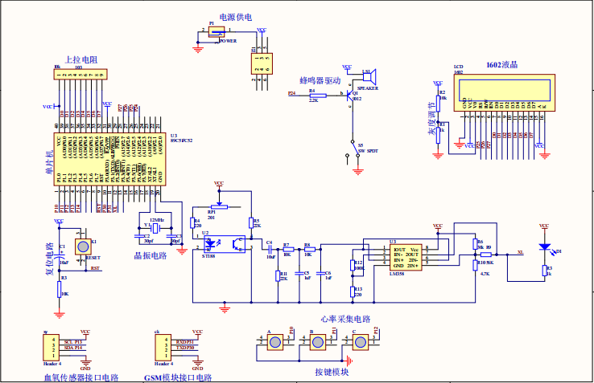

图2.1血氧心率原理图

# 硬件系统

## 3.1主控模块

主控模块可以说是一个系统中最核心的部分，它不仅提供了基础环境，还要检测各个参数、按键等的功能性，同时运作液晶屏的参数显示，在本次设计的系统中，选用了51系列的STC89C52单片机作为核心模块。

STC89C52单片机是一款高速/低功耗/超强抗干扰的单片机，指令代码完全兼容传统8051单片机，它的引脚、并行I/O口、串行口、中断源、优先级、定时/计数器的具体数值和基本的组成结构如图3.1所示：



图3.1 STC89C52单片机结构图

### 3.1.1 STC89C52单片机的主要特性

1、增强型8051单片机，可以任意选择6时钟/机器周期和12时钟/机器周期。

2、它的工作电压有两种：5V单片机和3V单片机，分别为5.5V～3.3V/3.8V～2.0V

3、工作频率范围：0～40MHz，实际工作时可达48MHz。

4、有32个通用I/O口。

5、ISP和IAP不需要专用编程器，也不需要专用仿真器，可以直接通过串口下载用户所开发的程序。

### 3.1.2 STC89C52单片机的工作模式

STC89C52单片机的工作模式大致分为三种种，分别是掉电模式、空闲模式、正常工作模式。

1. 掉电模式：典型功耗<0.1μA。
2. 空闲模式：典型功耗2mA。
3. 正常工作模式：典型功耗4Ma～7mA。

### 3.1.3 STC89C52单片机的引脚分类



图3.2 STC89C52单片机引脚图

1.时钟电路引脚XTAL1 和XTAL2

分别为19引脚和18引脚，都属于输入端，其中前者是振荡器反相放大器和内部时钟发生电路的输入端，后者是振荡器反相放大器的输入端。

1. 控制信号引脚RST,ALE,PSEN 和EA

RST（9引脚）：复位输入。

ALE/（30引脚）：输出脉冲。

PSEN(29 脚)：程序存储允许输出信号端

EA(31 脚)：外部程序存储器地址允许输入端/固化编程电压输入端。

3．输入/输出端口P0/P1/P2/P3：

P0端口是一个漏极开路的8位双向I/O口。作为输出端口，每个引脚能驱动8个TTL负载，对端口P0写入“1”时，可以作为高阻抗输入。

P1端口：P1口是一个带内部上拉电阻的8位双向I/O口。

|  |  |
| --- | --- |
| 引脚号 | 功能特性 |
| P1.0 | T2（定时器/计数器2外部计数输入），时钟输出 |
| P1.1 | T2EX（定时器/计数器2捕获/重装触发和方向控制） |

P2端口：P2口是一个带内部上拉电阻的8位双向I/O端口。

P3端口：P3是一个带内部上拉电阻的8位双向I/O端口。

## 3.2 LCD液晶屏显示模块

液晶屏显示模块是最直观能够观察到血氧心率值的变化，所以这一模块也十分重要。在本次设计中选用了LCD1602作为页面显示，记录相关的实验参数。

### 3.2.1 LCD显示原理

它是一种是采用了液晶控制透光度技术来实现色彩的液晶显示器。在这次设计者显示参数这部分采用了LCD液晶模块，LCD1602是指显示内容为两行，每行有十六个字符，即16X2。LCD1602引脚图如图3.4所示：

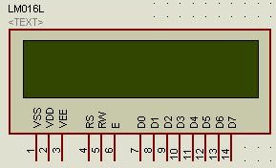

图3.4 LCD1602引脚图

### 3.2.2 液晶显示与单片机的接口

在单片机获取参数后是怎么将信号传递给液晶显示屏上从而显示出来呢？这就用到了接口将其联系起来，用单片机的P0口作为数据线，用P1.2、P1.1、P1.0分别作为LCD的EN、R/W、RS。向LCD的显示缓冲区中送字符，在软件程序中一般采用两个个字符数组，一个表示电压数据，另一个表示字符，要显示的字符或数据被传送到相对应的数组中，组合完成后再在LCD上统一显示.

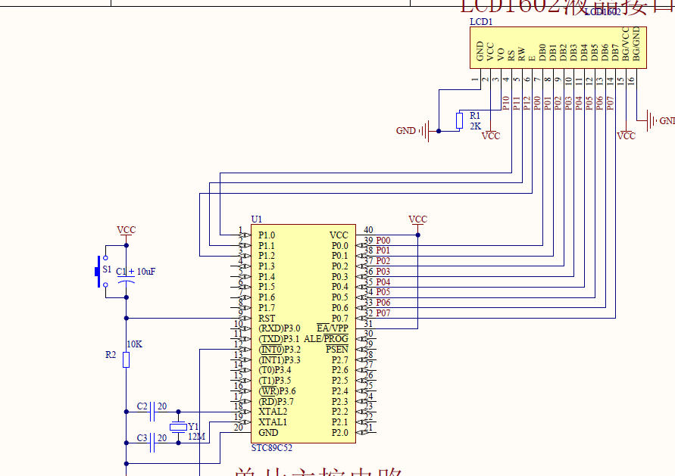

图3.5 LCD1602与STC89C52的引脚连接图

## 3.3 GSM远程信息示警

GSM短信报警利用移动和联通遍布全国的GSM网络，通过短信方式进行数据传输。实现了无人看守时也可以接收到通知，在日常中很方便。采用DTP-R增强系列短信模块，利用短信息实现远程报警功能，尤其是GSM远程短信息，敏捷方便。因此利用短信来实现实时提醒、传输数据是一个非常实用的方案。

技术指标有通讯接口（设置工作参数、预先设置报警号码等）、开关输入、开关输出、模拟量输入、电源、工作环境（无强烈震动，无强烈电磁干扰等）。

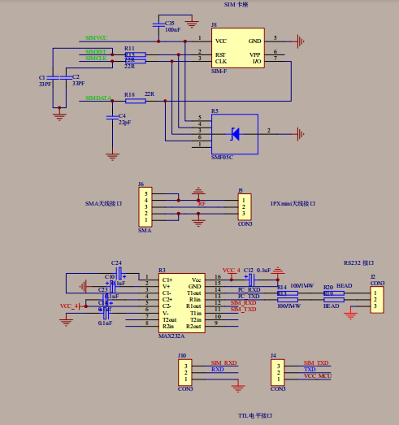

图3.6 GSM短信原理图

## 3.4 血氧心率采集

在血氧心率的采集上，采用了MAX30100传感器，MAX30100是一款集成有脉搏血氧仪和心率监测传感器的模块。这个传感器集成有一个光电探测器、两个LED, 经过科技的优化和降噪后，可用来检测血氧心率信号。MAX30100采用1.8V和3.3V的电源电压。可通过软件来关断电源，待机模式下的电流消耗量可忽略不计，因而可以始终保持电源连接。常用于医院设备和可穿戴设备。

### 3.4.1 运算放大器

当把手指放在传感器上时。红外线获取信号后，将信号参数，输入到运算放大器中，运算放大器（简称“运放”）是具有很高放大倍数的电路单元。在这里使用的型号是LM358P，是一款双运算放大器，在这里主要用来采集血氧心率。

|  |
| --- |
|  |

图3.7 MAX30100线路图

以下是购买的MAX30100传感器实物图：

|  |
| --- |
|  |

图3.8 MAX30100实物图

## 3.5按键控制及蜂鸣器

在单片机中一共设计四个按键，从上到下依次是复位键，设置键，上调键，下调键。复位键顾名思义就是，将参数置零，调到最初始的状态；设置键是用来调节血氧心率值的范围，按一下了是调节心率的下限值，按两下是调节心率的上限值，具体的数值范围通过调节键来确定。

蜂鸣器的报警提醒就是根据我们通过按键设置的范围来响应的，在蜂鸣器的旁边设置了一个独立的开关，当总开关打开以后，还需将独立的开关打开才可以正常的使用蜂鸣器。

# 软件系统

## 4.1系统软件整体设计

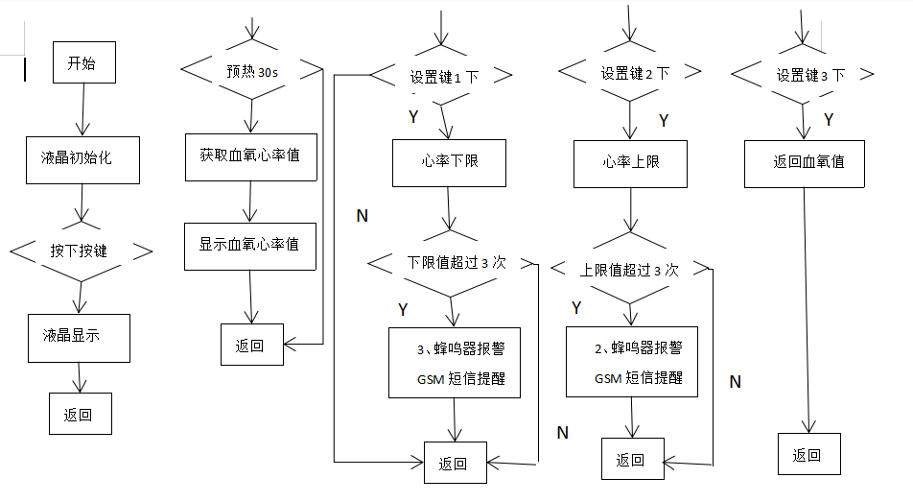

1. 液晶显示 （b）单片机获取 （c）按键子模块流程图

流程图 血氧心率参数

图4.1系统流程图

系统的主程序流程如上图所示，用数据线将电脑和单片机实物连接起来，上电后，打开电源开关，了解系统所用到的一些参数的初值，对液晶屏进行初始化操作，即按下复位键，操作流程如图4.1（a）所示。然后等待用户将手指放在MAX30100传感器上预热30s，待信号稳定后 ，开始获取血氧心率值，通过运放采集到信号，将相关数据显示在LED上，流程如图4.1（b）。在我们获取血氧心率信号的时候，参数是有一定范围的，这就需要用到设置按键来调节上下限值，如图4.1（c）所示，当程序是初始状态时，设置键按一下则是调整心率的下限值，按两下则是调整心率的上限值，第三下则是返回最初显示的血氧值，血氧值的设置则是写在程序里，是固定的一个范围，所以在这里不需要再对它调节。因为人们的血氧心率参数变化大，所以在这里还设置了一个如果超过正常范围三次以后则会触发报警功能以及短信功能。

首先，先调用LCD本来就有的字库，将DDRAM地址设置完成后，调用程序在不同的位置分别显示什么，再设置循环变量，运作过程中不断循环直到程序结束。如下图4.2所示。在短信设置方面，这里有一个主意点是，当我们设置接收人的电话号码和短信内容时，需要我们将数字，汉字以及字母转化为UNICON编码，才能正常使用信息，转化后的UNICON编码之间有空格需要删掉，如图4.3所示。



图4.2 LCD1602初始化子函数流程图

|  |  |
| --- | --- |
|  |  |

图4.3UNICON编码转换

## 4.2程序设计原理

在最初分析硬件系统和软件系统时，两个相结合，哪些功能由硬件完成，哪些是由软件完成，在设计硬件电路完成后，这些基本也就确定下来了。

在对软件任务进行分析时，先做一个整体性规划，前面也提到过，可以分为两大类，执行类软件和监控类软件。执行类软件是能完成系统的实质性功能，如计算、显示、输入输出和通信等。而监控类的软件则相当于一个调节者，来协调执行模块和用户二者之间的联系。执行类软件更偏重于程序算法，监控类软件则是比较注重性能，两类软件相得益彰，缺一不可。

当我们分析软件任务时，应该将各执行模块分别列出，每一个模块需要什么接口，将其配置好，在各执行模块进行定义时，将要用到的数据结构和数据类型等问题也一并梳理好。

将执行模块分析好之后，就可以实施监控程序了。首先根据系统的主要功能设计出一套合理的监控程序。简单来说各司其职，每个小模块负责自己的功能，比较好写程序。这就如同在一个工厂里，一名操作员的工作就很简单，而当一个厂长就有点儿难度了。

# 系统测试

## 5.1硬件测试

基于单片机的血氧心率检测系统的电路比较复杂，工程量也比较大，所以在焊接的过程中一定不能懈怠。所以在每一个模块焊接完成后都要检测一下，因为一旦一个地方出问题后，没有及时发现，对后面的工作影响也很大，首先你需要花大量的时间找出哪一部分出错，其次你还需要返回去之前的步骤重新改良，会浪费大量时间。所以在焊接的过程中要特别注意交线电路和锋利的引脚部分，容易造成短路现象。

## 5.2软件测试

基于单片机的血氧心率检测系统是多功能的数字型设计，所以它的程序也比较复杂，在写的过程中需要主函数调用子函数来实现最终功能。要特别注意当把程序烧进单片机内之后操作单片机时，发现LCD的亮度不均匀，还伴有闪动，我们要查看调用的程序是否正确，再进行修改，调用延时程序可以解决LCD闪动的情况。在程序的设计中，调用的显示程序要在后面加屏蔽子令，可以防止液晶屏的亮度不均匀。

## 5.3测试结果

在经过硬件调试和软件调试之后，各个模块都可以正常运作，主要体现在以下几个方面：

1. 运算放大器

MAX30100传感器的输出端能够检测到幅度很小的正弦波，经过运放可以准确的将信号采集到并且转化为输出量传到下一个模块，能够在液晶屏上显示正确的相关参数。

1. 开机后显示

检查完交流电源之后，LCD正确的显示，第一行为心率值，第二行为血氧值，并且设置键能够有效的调节心率值的范围，并将超出范围的异常表现准确的传递出来数字代码。

1. 心率血氧值的变化

因为人们的心率血氧值是不稳定的，所以当用户在测量自己的相关参数时，应该是随着时间在变化的，不应该是一个固定值，这是由于人们时时刻刻都在呼吸。但范围都不应该超过所设置的范围。

1. 相应的蜂鸣器报警和短信提示

因为本系统在设计血氧心率时，有一个范围，所以在超出这个范围外，蜂鸣器应该做出相应的报警模式以及GSM短信提醒，短信提醒的内容分别有血氧异常、心率过高、心率过低。

## 5.4遇到问题与解决办法

设计过程中主要遇到2个问题，第一个问题是在单片机最小系统搭建完成后初次进行程序下载时发现程序无法通过串口进行烧写，首先排除电压是否正常，电源指示灯正常电亮，说明电路无短路，使用万用表对测量单片机电压，发现电压供电正常，晶振电路进行仔细核对也确认正确，此时判断可能是单片机本身故障或者是复位电路故障，将单片机在开发板上进行程序下载发现能够进行正常下载，最后对单片机的复位电路进行仔细核对发现四角按键引脚焊接错误导致单片机一直处于复位状态，最后通过更换按键解决了下载问题。

第二个问题是独立按键去抖操作的处理，最开始采用延时去抖的方式进行操作，在开启未进行GSM程序添加时，延时时间能够很好的实现去抖效果，但是在模块逐步添加，采集量越来越多后，去抖效果明显变差；查阅相关资料，决定放弃延时去抖的方法，采用while语句来实现对按键的去抖，使得按键去抖的执行时间不受程序量及模块的影响，效果非常好。

# 结束语

在本次设计系统的过程中，为了更好的理解课题的设计，也收集了很相关资料，做了充分的整理和准备。在本次设计即将完成时，首先我要感谢李红霞导师，在整个毕业设计中给予了我很大的帮助，还提供了MAX30100传感器、STC89C52单片机等的相关资料，对设计系统也给予了指导和支持，使我顺利的完成作品的设计。

其次我要感谢学校能够给大学生这样一次展现自己的一次机会，在即将进入社会的时候安排这样一个考核，让我们在离开校园实习的时候，将学校任务和公司任务同时做到兼顾，过程虽然有些困难，但这是一次很好的锻炼，提高了我们的学业水平和生活调节能力。

在毕业设计这个过程中，我收获很多：（1）在做一件事情之前，我们要做好充分的准备，有目的的学习，才能让事情事半功倍。（2）深刻体会到坚持不懈对完成一件事情的重要性，我们要有耐心，够细心，最好不要返工，不仅浪费时间而且消磨精力。（3）意识到团队合作精神和老师同学相互讨论的乐趣。

最后再次感谢学校和老师同学们的帮助，你们给我提供了很多灵感和参考文献，我才能更好的完成本次毕业设计，谢谢你们！

# 参考文献

[1]陈权昌.李兴富.单片机原理及应用[M].广州:华南理工大学出版社,2007.8.

[2]胡宴如.模拟电子技术[M].北京:高等教育出版社,2008.6.

[3]吴建平，传感器原理及应用[M]，北京：机械工业出版社，2009.

[4]康华光.电子技术基础数字部分[M].北京:高等教育出版社,2008.

[5]何忠蛟. 基于单片机控制的心率计[J]．邵阳学院院报，2008，第5卷，第2期，28-29．

[6]赵玉霞等．桡动脉脉图在心血管血流动力学定量监测中的价值[N]．山东医科大学学报．1994.1.20(1).

[7]程咏梅，夏雅琴，尚岚．人体脉搏波信号检测系统[J]．北京生物医学工程报，2006，第25卷，第5期，1-3．

[8]姜元恩，邢武；基于脉搏波速度测量的动脉硬化检测系统的设计与实现[J].自动化与仪器仪表，2007.8.12(5).

[9]徐江海.单片机实用教程[M].北京:机械工业出版社,2006.12

[10][邓奕](http://search.dangdang.com/book/search_pub.php?category=01&key2=%B5%CB%DE%C8&order=sort_xtime_desc" \t "_blank)、[马双宝](http://search.dangdang.com/book/search_pub.php?category=01&key2=%C2%ED%CB%AB%B1%A6&order=sort_xtime_desc" \t "_blank)、[谢龙汉](http://search.dangdang.com/book/search_pub.php?category=01&key2=%D0%BB%C1%FA%BA%BA&order=sort_xtime_desc" \t "_blank)，Protel 99 SE原理图与PCB设计[M]，北京：[人民邮电出版社](http://search.dangdang.com/book/search_pub.php?category=01&key3=%C8%CB%C3%F1%D3%CA%B5%E7%B3%F6%B0%E6%C9%E7&order=sort_xtime_desc" \t "_blank)，2010.

[11]张福学．传感器应用及其电路精选(下册)[M]．北京：电子工业出版社，1992．

# 附录

## 附录A：系统源程序（核心部分）

|  |  |  |  |  |
| --- | --- | --- | --- | --- |
| 主函数：              血氧心率采集：     |  |  | | --- | --- | |  |  | |  |  |   GSM短信发送程序： |

## 附录B：基于单片机的血氧心率检测系统的完成实物图

|  |
| --- |
|  |